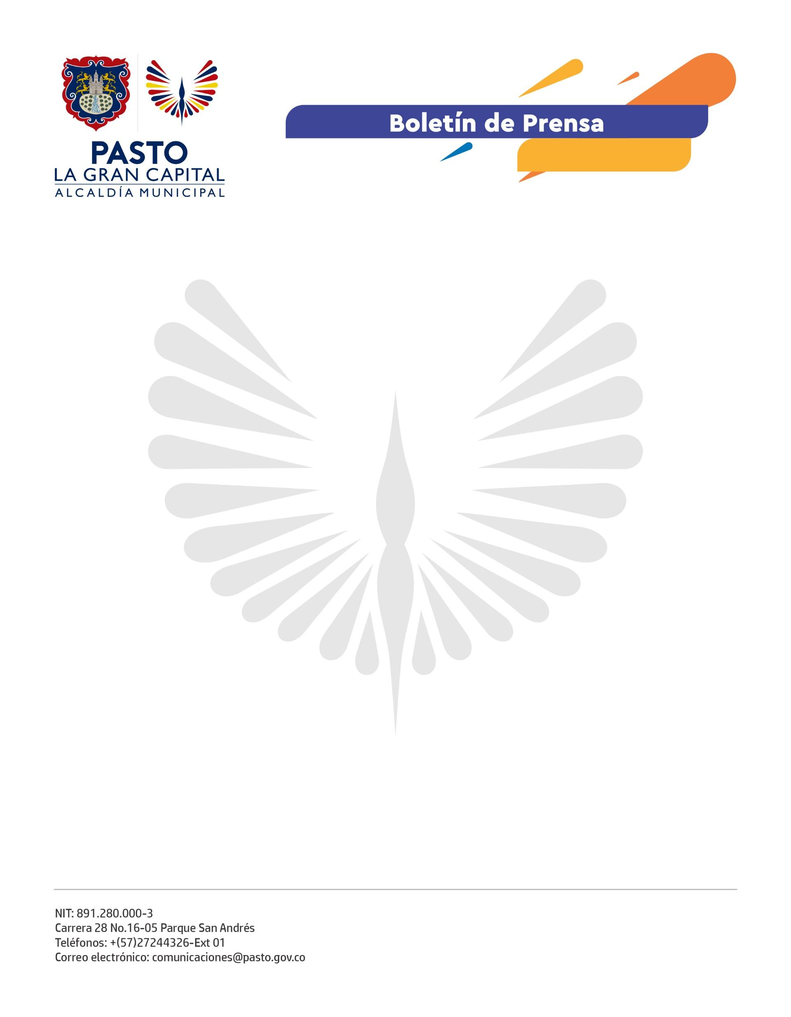
No. 609
17 de noviembre 2021

COMO PARTE DE LA CAMPAÑA ‘SÚBETE A LO PÚBLICO, VIAJEMOS SEGURAS’, ALCALDÍA DE PASTO SENSIBILIZA A USUARIAS DEL TRANSPORTE PÚBLICO
La Alcaldía de Pasto, a través del equipo de Seguridad Vial de la Secretaría de Tránsito y Transporte, adelanta ejercicios de sensibilización con las usuarias del servicio de bus, como parte de la campaña ‘Súbete a lo público, viajemos seguras’.
Estas acciones tienen como objetivo garantizarles a las mujeres el uso seguro del transporte público colectivo y una vida libre de violencias desde la prevención de manifestaciones de acoso sexual en los buses y paraderos del municipio.
“Nos estamos subiendo al transporte público de la ciudad para socializar con las mujeres esta campaña y hacerles saber que cuentan con mecanismos para prevenir expresiones de acoso y, de esa manera, se sientan seguras en el momento de transportarse”, indicó la agente de tránsito, Amanda Enríquez.
Igualmente, en el interior de los vehículos se instalaron mensajes con la información de la campaña e información de la Dupla Naranja, herramientas que tiene a disposición la Secretaría de las Mujeres, Orientaciones Sexuales e Identidades de Género, para que las usuarias del bus puedan recibir orientación psico-jurídica.
Por su parte, ciudadanas como Yolanda Hidalgo destacaron la importancia de implementar este tipo de iniciativas, pues señaló que, de esta manera, contarán con más y mejores herramientas para actuar ante una situación de acoso o agresión.
La campaña ‘Súbete a lo público, viajemos seguras’, que cuenta con el apoyo de Avante SETP, la Secretaría de las Mujeres, Orientaciones Sexuales e Identidades de Género y ONU Mujeres, continuará desarrollándose durante lo que resta de año en las distintas rutas de bus del actual Sistema de Transporte Público.

